**Инструкция для онлайн анкетирования получателей услуг в автоматизированной Системе онлайн анкетирования**

Для прохождения анкеты необходимо перейти на сайт

[***https://nok.gepicentr.ru/***](https://nok.gepicentr.ru/)

ШАГ №1. Ознакомьтесь с простой инструкцией. Нажмите на «ПРОЙТИ АНКЕТИРОВАНИЕ»

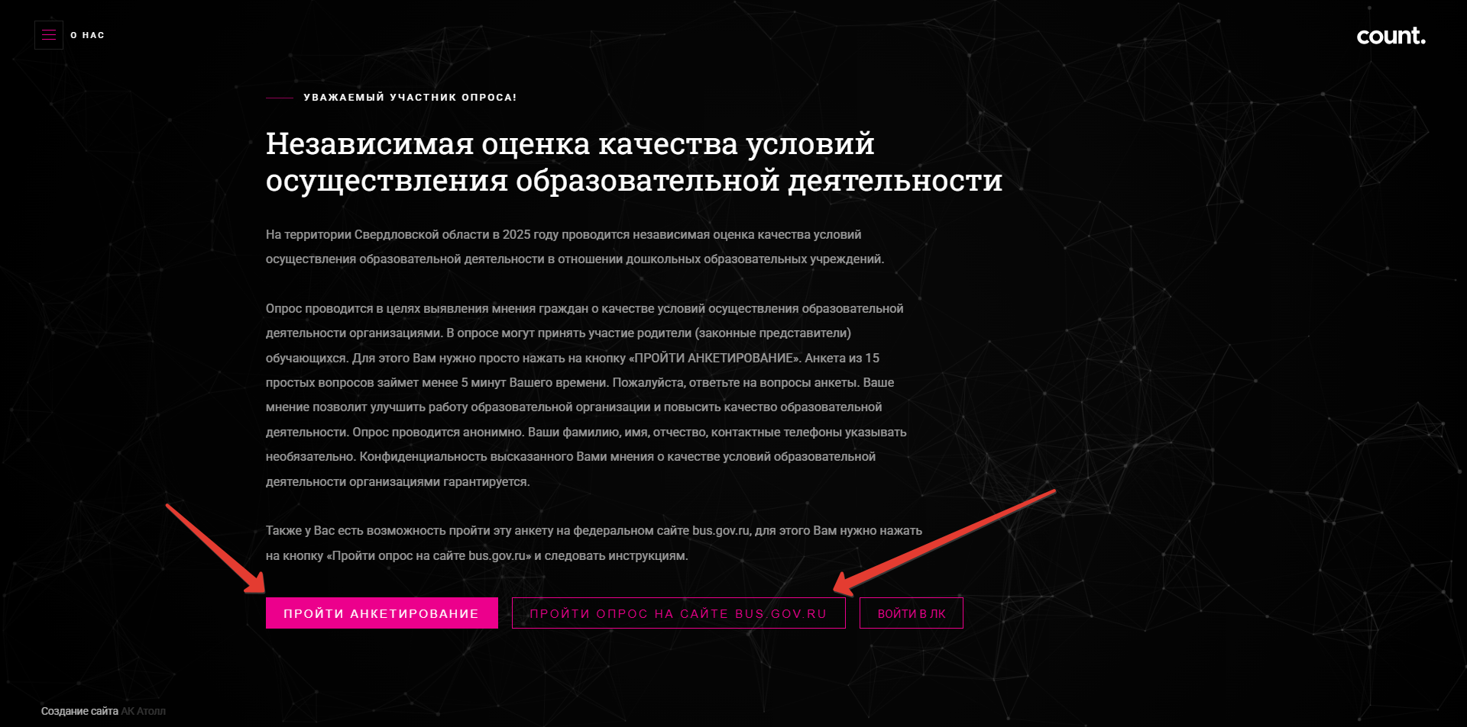

ШАГ №2. Заполните анкету. В теме опроса Вам нужно выбрать «образование». Далее указываете муниципалитет, в котором находится организация, которую Вы хотите оценить. Далее выбираете организацию, которую хотите оценить.

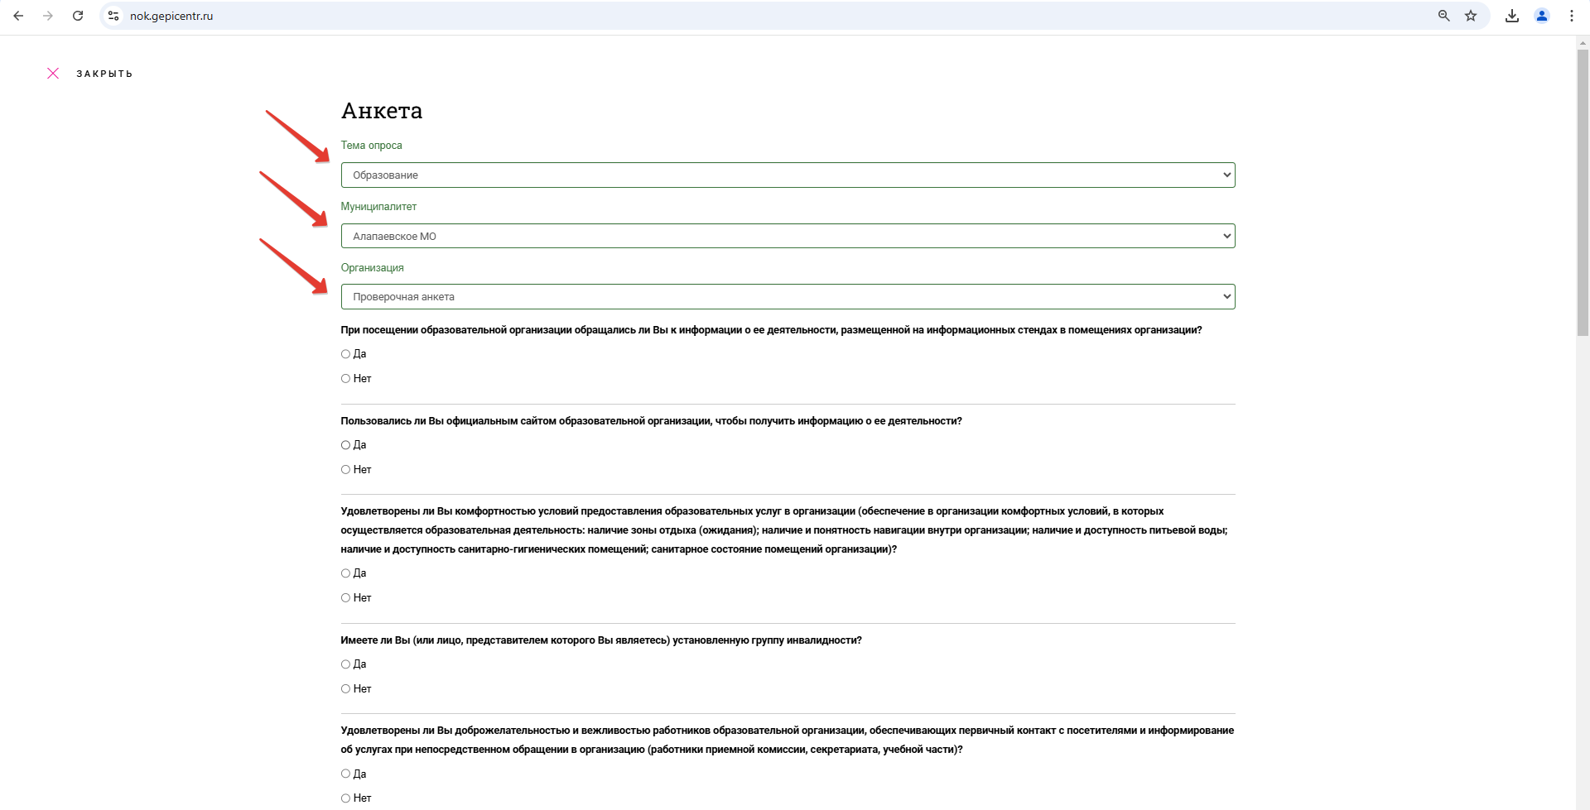

ШАГ №3. Пройдите анкету, ответив на все вопросы.

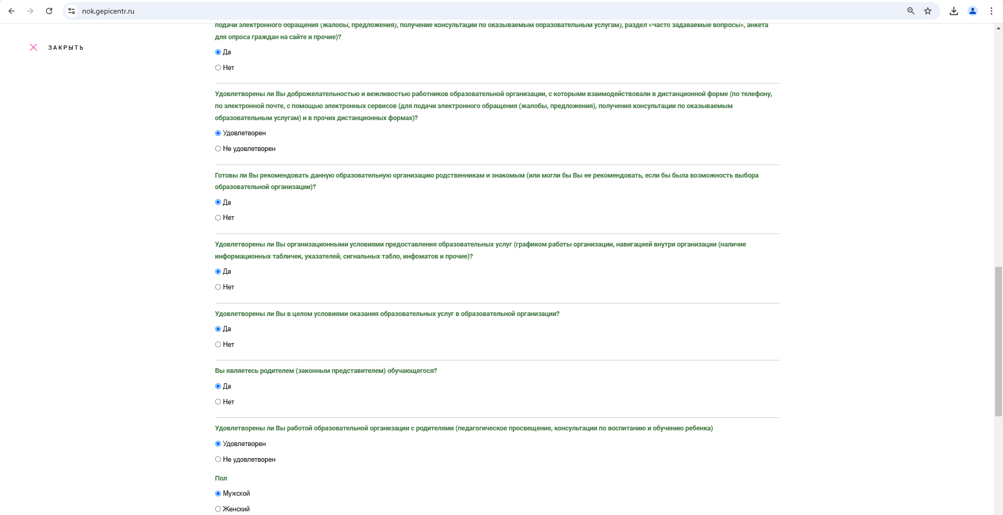

Если Вы забудете отметить вариант ответа, то анкету будет невозможно завершить. В таком случае Вам нужно вернуться к вопросу, на который Вы не ответили, и дать свой ответ.

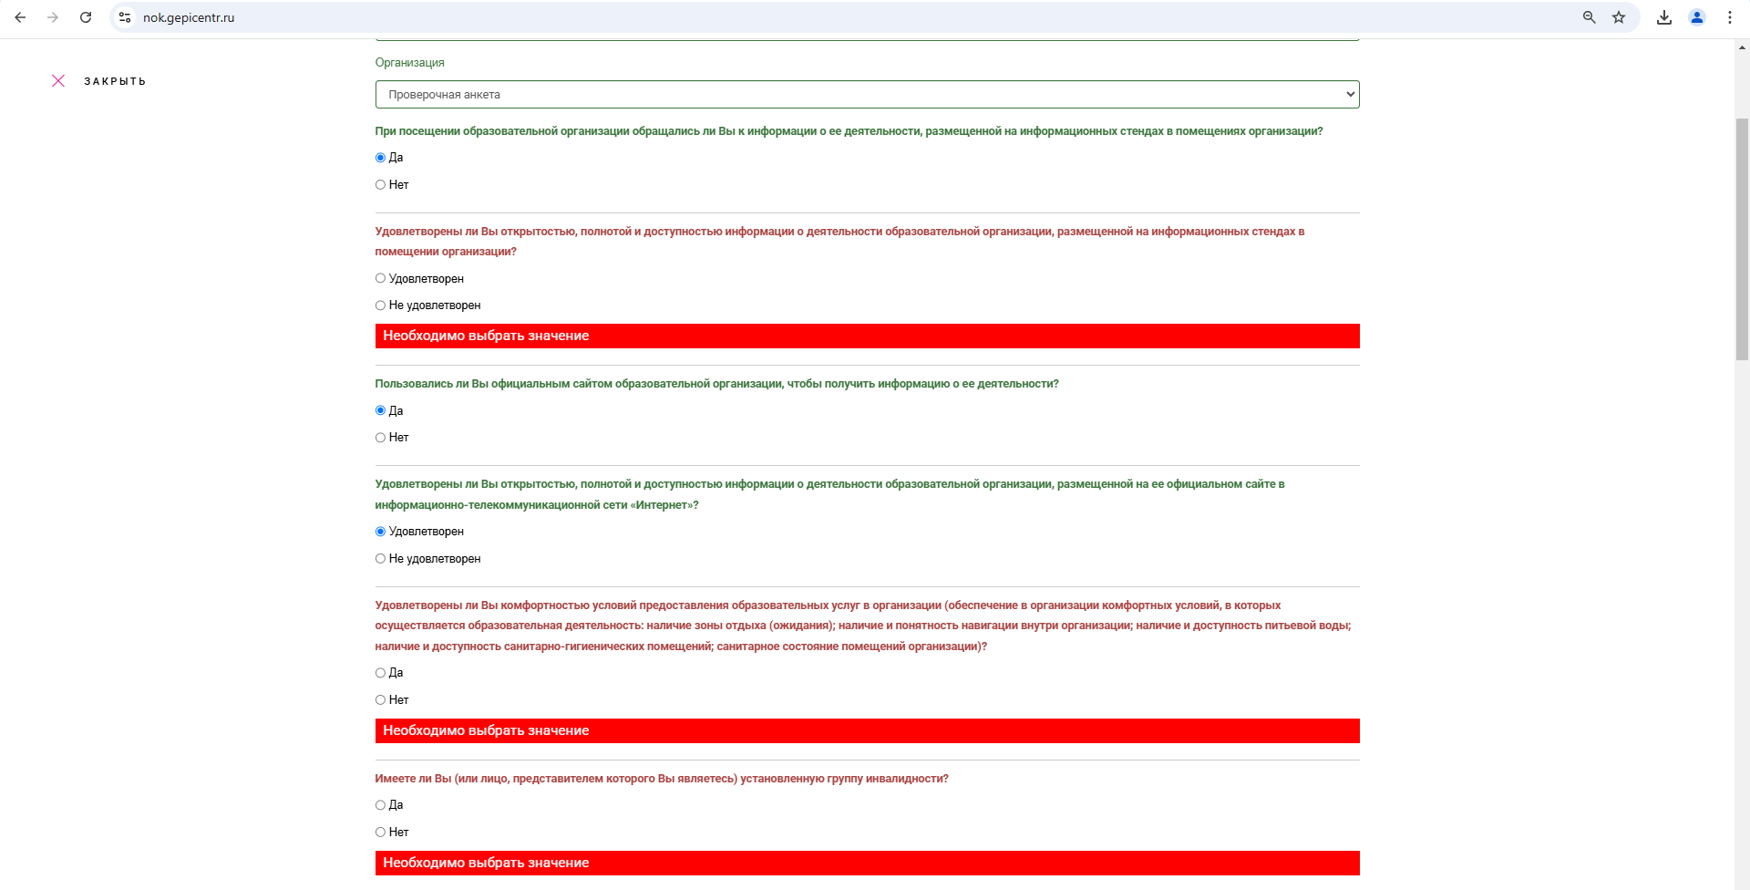



Обратите внимание, что есть вопросы, которые появляются только если Вы в предыдущем вопросе указали вариант ответа, позволяющий Вам оценить данные условия в организации. Например, если Вы указали, что не обращались к информационным стендам в организации или не пользовались сайтом организации, то Вы не можете оценить эти условия.

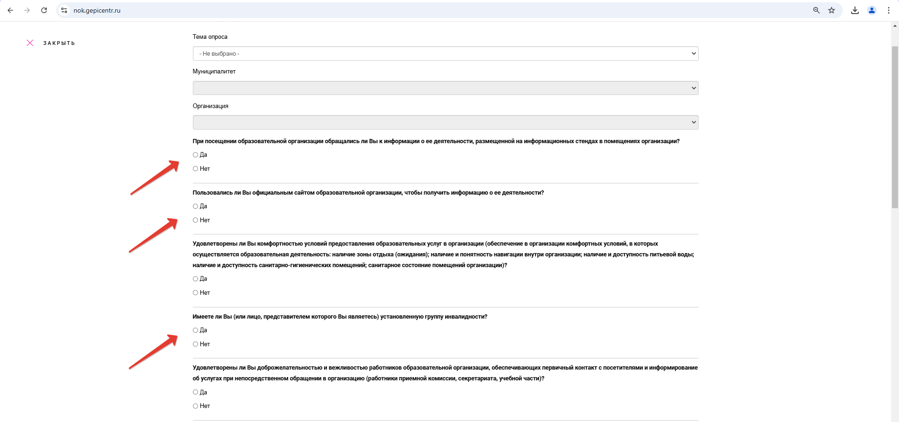

ШАГ №4. В конце анкеты нужно выбрать Ваш пол и возраст и обязательно написать свой комментарий по улучшению работы организации. Решить пример, подтвердив, что Вы не робот и ОБЯЗАТЕЛЬНО нажать на кнопку «СОХРАНИТЬ РЕЗУЛЬТАТЫ».

Если после заполнения всех вопросов Вы закроете вкладку браузера, не нажав на кнопку «СОХРАНИТЬ РЕЗУЛЬТАТЫ» - анкета сохранена и учтена не будет!

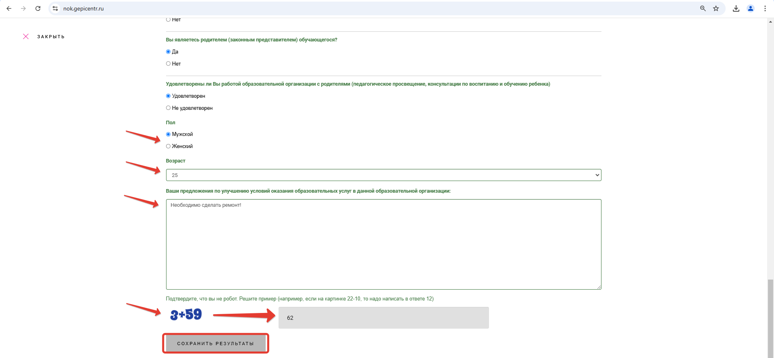

Для прохождения анкеты необходимо перейти на сайт [***https://nok.gepicentr.ru/***](https://nok.gepicentr.ru/)Пройти опрос на сайте bus.gov.ru можно нажав на указанную на скриншоте кнопку, выбрав соответствующий муниципалитет и нужную организацию.

